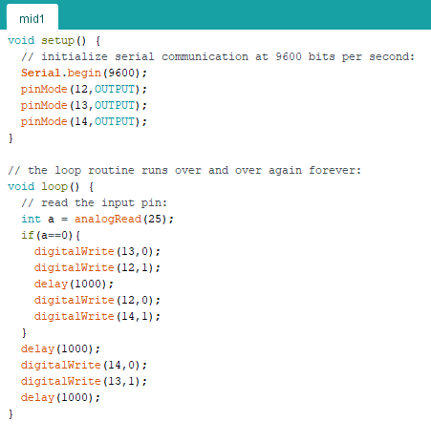

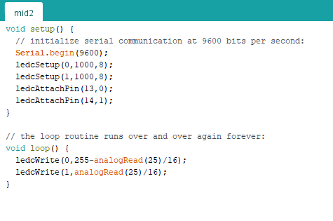

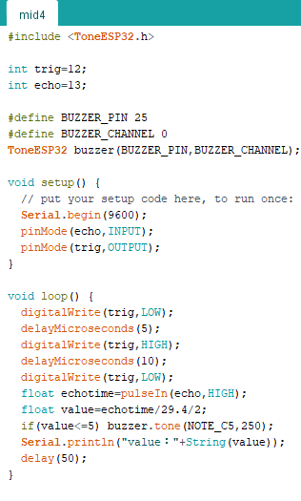

第五題功能：若植物溫度、濕度異常，會亮燈，若藉由監視器或超音波感測器(未寫)看到蟲子，則藉由單點來開放鳥，若需要開採花蜜，則藉由雙點來開放蜜蜂開採。

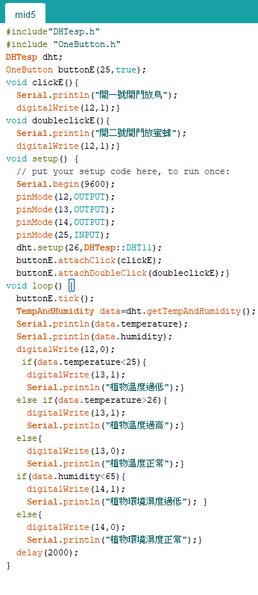

第六題功能:若植物溫度、濕度或亮度異常，會亮燈

